ESCOLA SEGIMON COMAS
ÀREA:
NOM:
DATA D’INICI: CODI: T. 1 - 2

UNITAT 1 6è

 | DATA | CONTROL | AVALUACIÓ
LLIBRE
Pàg. 19, ex.1
Pàg. 21, ex. 4 i 5
Pàg. 23, ex. 5
CODI DE BARRES
Aconsegueix 4 codis de barres de diferents productes que tinguis a casa.
A partir de la informació d’aquesta pàgina, comprova que el dígit de control sigui correcte.
http://www.xtec.cat/~jjareno/activitats/digits/activitat_2.htm
ESTRATÈGIA
Practica aquest exercici online i després escriu en el teu full de treball 5 exercicis del nivell 1 i 5 exercicis del nivell 2 en el teu full de treball i els resols.

http://www3.gobiernodecanarias.org/medusa/ecoescuela/recursoseducativos/files/2012/02/OperayCompara_Naturales.swf

INTERPRETA LA INFORMACIÓ
Digues quin tipus de gràfic és, la informació que conté...
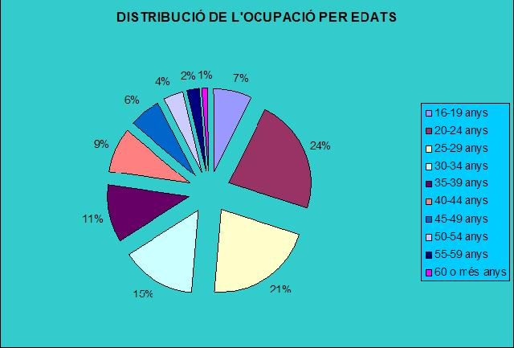
Comentaris:

